Freebox mini 4K
Préalable via le panel d'utilisateur free.fr
- Demander une adresse IP fixe V4 full-stack
- Déblocage port SMTP
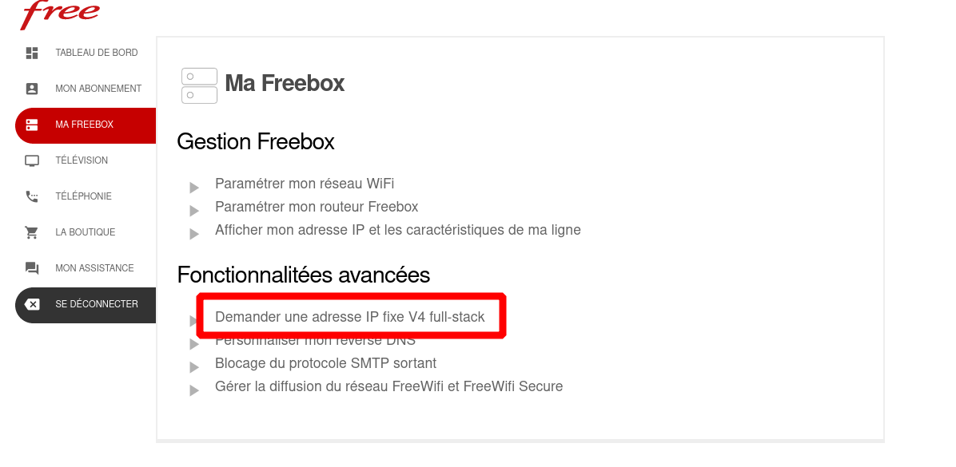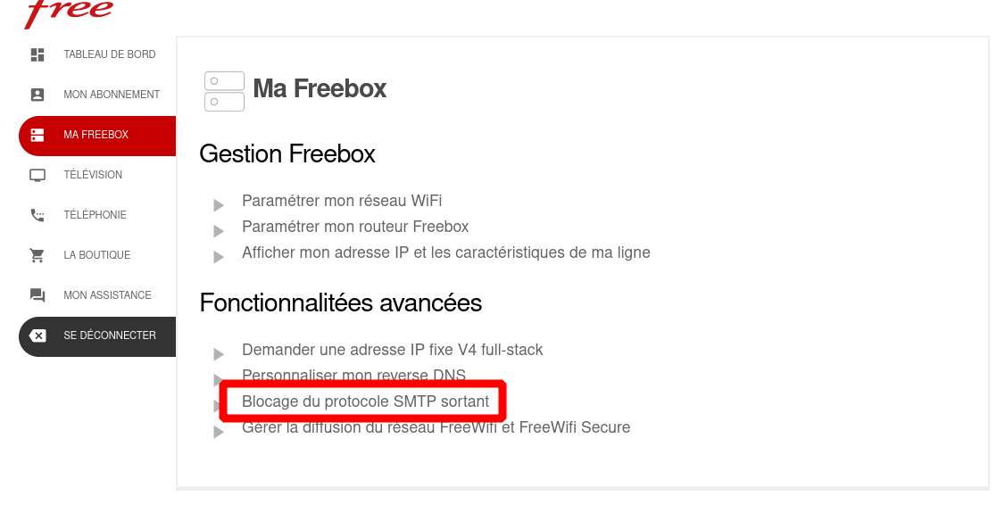
Prélable via le panel de Ma freebox

